ความรุนแรงต่อสตรี

ความรุนแรงต่อสตรี คืออะไร
“ความรุนแรงต่อสตรี หมายถึง การกระทำใดๆที่เป็นความรุนแรงที่เกิดขึ้นจากอคติทางเพศเป็นผลให้เกิดความทุกข์ทรมานแก่สตรี รวมทั้งการขู่เข็ญ คุกคาม กีดกันเสรีภาพสตรีทั้งในที่สาธารณะและในชีวิตส่วนตัว”
(ปฏิญญาสากลว่าด้วยการขจัดความรุนแรงต่อสตรี โดยองค์การสหประชาชาติ)
ปัญหาความรุนแรงต่อสตรี เป็นปัญหาที่สั่งสมมาช้านานและเป็นปัญหาที่เกิดขึ้นในทุกประเทศ ทุกชนชั้น ทุกมิติของสังคม ทั้งในระดับครอบครัว ในชุมชน สถานศึกษา และสถานที่ทำงาน
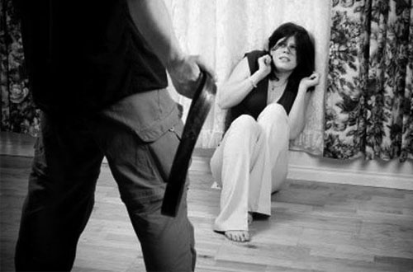

ผู้หญิงทุกวัยทุกอาชีพมีความเสี่ยงที่จะถูกกระทำรุนแรง
“ความรุนแรงต่อสตรีนั้นเป็นปัญหาที่เกิดจากความไม่เท่าเทียมกันทางสังคม อันเป็นผลพวงจากโครงสร้างของสังคมในยุคอดีตซึ่งบุรุษมักเป็นผู้ปกครอง ผู้กำหนด ควบคุมและออกกฎที่ใช้ในสังคม บุรุษได้รับการยกย่องมากกว่าสตรีในบางสังคมถือว่าผู้หญิงและเด็กเป็นสมบัติหรือกรรมสิทธิ์ของผู้ชาย ผู้หญิงถูกจำกัดสิทธิ ต้องอยู่ในฐานะผู้พึ่งพา ไม่มีสิทธิมีเสียง และตกอยู่ในฐานะจำยอม”
สำหรับสถานการณ์ในประเทศไทย พบข้อมูลการกระทำความรุนแรงต่อสตรีเป็นจำนวนมาก และนับวันจะเพิ่มมากขึ้นเรื่อยๆ โดยเฉพาะความรุนแรงที่เกิดขึ้นภายในครอบครัว พบเด็กและสตรีถูกทำร้าย 13,550 ราย เฉลี่ย 37 รายต่อวัน โดยกว่าครึ่งหนึ่งของผู้ถูกกระทำเป็นเด็กผู้หญิง และความรุนแรงที่กระทำมากที่สุด ได้แก่ การทำร้ายร่างกายและล่วงละเมิดทางเพศ ถึงร้อยล่ะ 95!!!
ความรุนแรงที่ผู้หญิงถูกกระทำนั้นมีทั้งความรุนแรงทางร่างกายและทางเพศ เช่น การด่าทอ ทุบตี ทำร้ายร่างกายให้บาดเจ็บ และข่มขืน โดยผู้กระทำการคือสามี บิดา ญาติสนิท หรือคนใกล้ชิด (ซึ่งเป็นผู้ชาย) !!!
ความรุนแรงที่เกิดขึ้นกับสตรีส่งผลกระทบอย่างหนักหน่วงทั้งทางร่างกายและจิตใจผู้หญิงจำนวนไม่น้อยต้องบาดเจ็บ สภาพจิตใจหดหู่ เครียด เก็บกด หวาดระแวง ซึมเศร้า หลายรายประสบปัญหาหนักจนมีความคิดอยากฆ่าตัวตาย เนื่องจากไม่มีที่พึ่งพิง ไม่มีคนคอยดูแลและเยียวยารักษาจิตใจ นอกจากนั้นความหวาดกลัวต่อความรุนแรง ความสับสนและความอาย ทำให้ผู้หญิงที่ถูกกระทำมักไม่กล้าบอกกล่าวคนรอบข้าง หรือแจ้งความเพื่อดำเนินคดีกับผู้กระทำการ
เมื่อไม่มีผู้รู้เห็น...เมื่อปราศจากความช่วยเหลือ ผู้หญิงส่วนใหญ่ที่เคยถูกกระทำรุนแรง เช่น ถูกทุบตี หรือถูกข่มขืน จึงมักถูกกระทำทารุณซ้ำแล้วซ้ำเล่า...สภาวะอันโหดร้ายที่ผู้หญิงต้องเผชิญนี้จึงไม่ต่างอะไรกับการตกนรกทั้งเป็น !!!
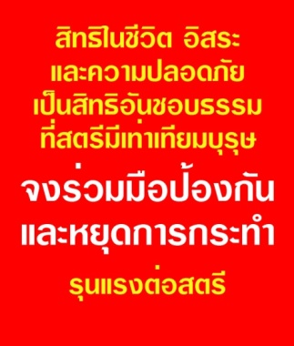

ผู้หญิงควรทำอย่างไรเพื่อป้องกันภัยจากความรุนแรง
- รู้จักสังเกตคนรอบข้าง หรือสถานที่ไม่น่าปลอดภัย และระมัดระวังตัวเองตลอดเวลา จงตระหนักเสมอว่าภัยร้ายมีอยู่รอบตัวและมีโอกาสเกิดขึ้นได้ทุกเมื่อ
- เรียนรู้ศิลปะการป้องกันตัวไว้บ้าง
- ขณะที่ตกอยู่ในสถานการณ์เสี่ยงต่อการถูกกระทำความรุนแรง จงรวบรวมพลังใจและตั้งสติไว้ เพราะการมีสติจะช่วยให้ผู้หญิงหาทางเอาตัวรอดได้
- จงคิดและเชื่อมั่นอยู่เสมอว่าผู้หญิงมีสิทธิเรียกร้องหรือต่อสู้เพื่อความปลอดภัยของตนเอง ไม่จำเป็นต้องยินยอมให้ตัวเองถูกกระทำรุนแรง แม้ว่าบุคคลผู้กระทำจะเป็นพ่อ สามี หรือเพื่อนชาย
- ควรบอกกล่าวให้คนใกล้ตัว เช่น พ่อแม่ ญาติหรือเพื่อนสนิท เกี่ยวกับเหตุการณ์ความรุนแรงที่เกิดขึ้น เพื่อช่วยกันหาทางแก้ไขหรือป้องกัน ในทางกลับกัน หากมีญาติหรือคนใกล้ชิดของคุณถูกกระทำรุนแรง หรือคุณพบเห็นผู้หญิงถูกกระทำความรุนแรง อย่าได้เพิกเฉย เพราะคิดว่านั่นเป็นปัญหาส่วนตัว หากต้องการความช่วยเหลือ อย่าลังเลในการแจ้งตำรวจ หรือติดต่อขอความช่วยเหลือจากหน่วยงานทั้งภาครัฐและเอกชน มูลนิธิ หรือศูนย์ช่วยเหลือต่างๆที่ดูแลงานด้านปัญหาความรุนแรงต่อสตรี
หากคุณต้องการคำปรึกษาหรือความช่วยเหลือเกี่ยวกับความรุนแรงต่อสตรีและครอบครัว

ติดต่อ สมาคมวางแผนครอบครัวแห่งประเทศไทยในพระราชูปถัมภ์สมเด็จพระศรีนครินทราบรมราชชนนี
เลขที่ 8 ซอยวิภาวดีรังสิต 44 ถนนวิภาวดีรังสิต แขวงลาดยาว เขตจตุจักร กรุงเทพฯ 10900
โทรศัพท์ 02-941-2320 ต่อ 152 หรือ 181
www.ppat.or.th

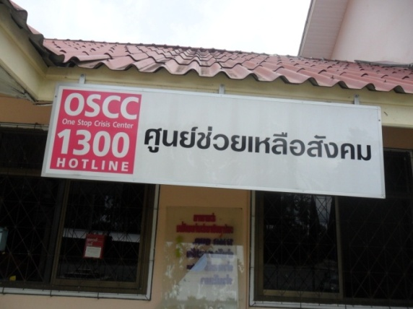
หรือ

เอกสารเผยแพร่ให้ความรู้

เรื่อง

ความรุนแรงต่อสตรี

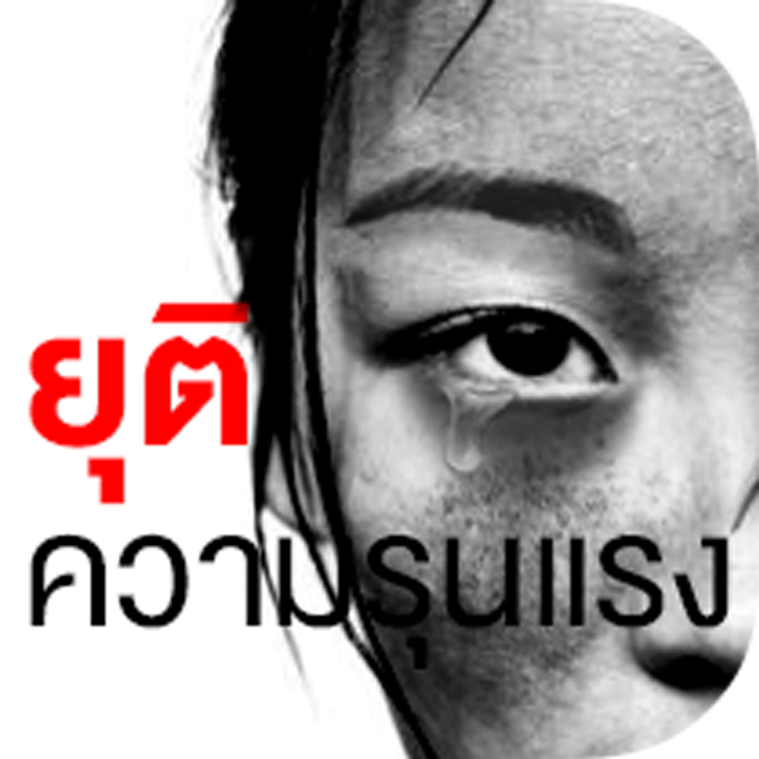

ด้วยความปรารถนาดี...จาก
องค์การบริหารส่วนตำบลท้องลำเจียก

